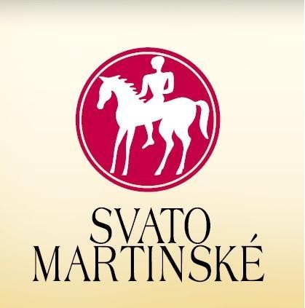
Vinařský spolek Skoronice o.s.
Vás zve na

řízenou ochutnávku
Svatomartinských vín

která se uskuteční v pátek 11. 11. 2011, v 18 hod
v zasedací místnosti obecního domu ve Skoronicích

v plánu je ochutnávka 12 – 15 vzorků svatomartinských vín,
především vinařů z naší tj. slovácké podoblasti

Degustace bude přístupna pouze přihlášeným zájemcům, počet účastníků je omezen. V případě zájmu se přihlaště co nejdříve na tel č. 605 206 541,
popř. osobně u p. Aleše Rajsigla, nejpozději však do 7. 11. 2011.

dotované vstupné je 100 kč a bude sloužit na úhradu nakoupených vín

